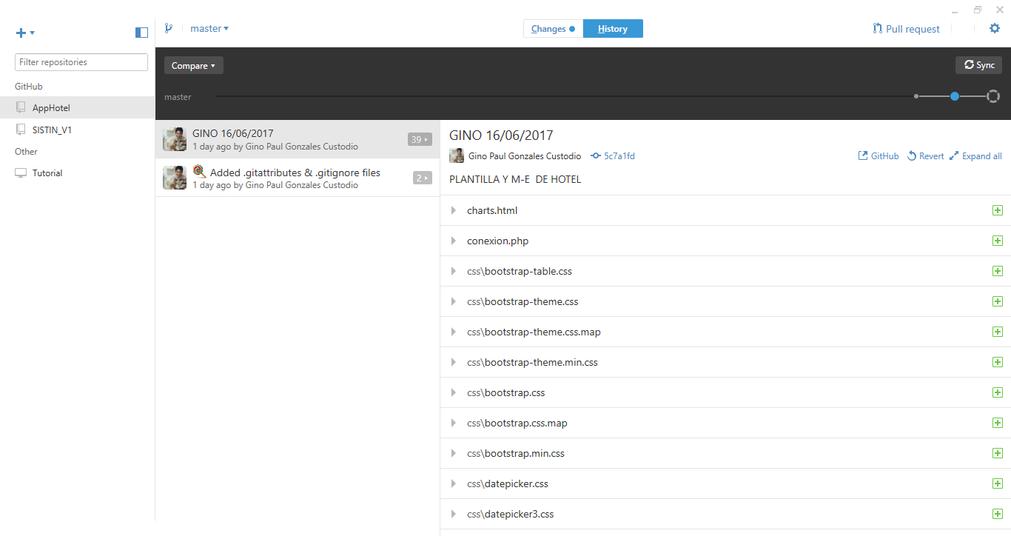

Cada vez que hacemos cambios, aparece en la parte superior la opción CHANGES con un punto



Luego al hacer clic ahí aparecen los archivos que hemos hecho los cambios 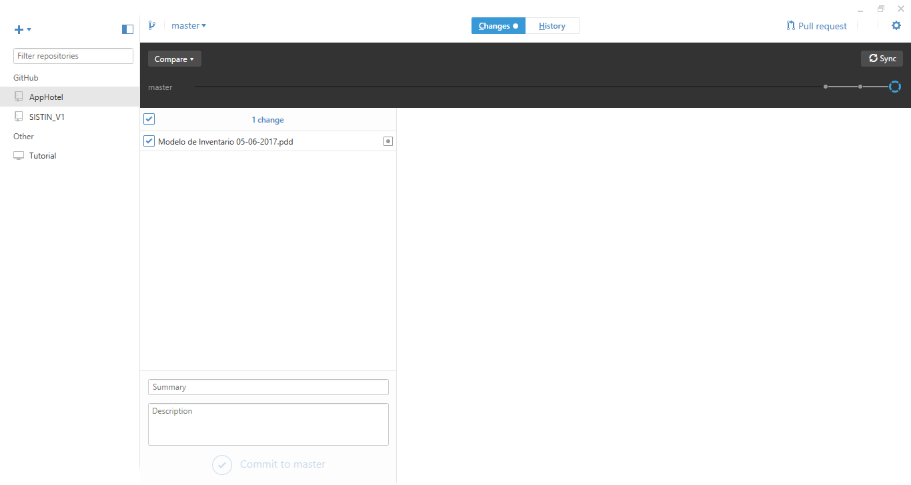

Para ello debemos ingresor los datos en SUMARy y en DESCRPTION

Como SUMARY: NOMBRE FECHA

COMO DESCRIPTION: UNA DESCRPCION BREVE DE QUE ES LO QUE SE HA REALIZADO

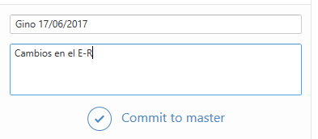

Luego hacer clic en Commit

Y por ultimo hacer clic en SYNC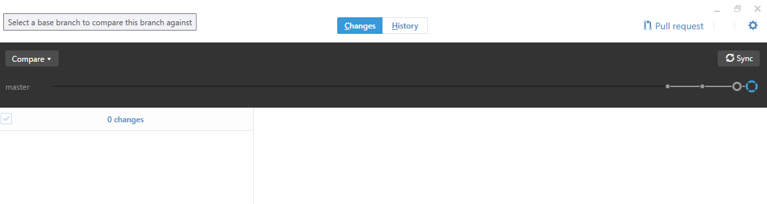

ESPERAR QUE CARGUE 